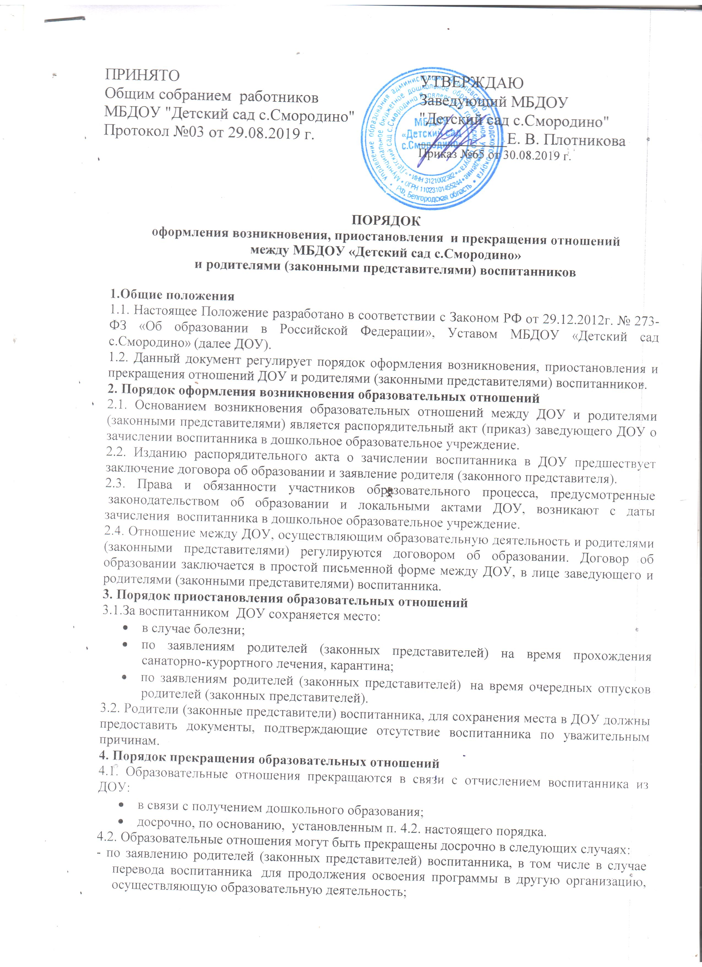
- по обстоятельствам, не зависящим от воли родителей (законных представителей) воспитанника и ДОУ осуществляющего образовательную деятельность, в том числе в случаях ликвидации организации, осуществляющей образовательную деятельность, аннулирования лицензии на осуществление образовательной деятельности.
4.3. Досрочное прекращение образовательных отношений по инициативе родителей (законных представителей) воспитанника не влечет для него каких-либо дополнительных, в том числе материальных, обязательств перед организацией, осуществляющей образовательную деятельность, если иное не установлено договором об образовании.
4.4. Основанием для прекращения образовательных отношений является распорядительный акт (приказ) заведующего ДОУ об отчислении воспитанника.
Права и обязанности участников образовательного процесса, предусмотренные законодательством об образовании и локальными нормативными актами ДОУ, осуществляющего образовательную деятельность, прекращаются с даты его отчисления из ДОУ.
4.5. ДОУ в случае досрочного прекращения образовательных отношений по основаниям, не зависящим от воли организации, осуществляющей образовательную деятельность, обязано обеспечить перевод воспитанников в другие организации, осуществляющие образовательную деятельность и исполнить иные обязательства, предусмотренные договором об образовании.
В случае прекращения деятельности образовательной организации (ДОУ), а также в случае аннулирования у нее лицензии на право осуществления образовательной деятельности, учредитель образовательной организации обеспечивает перевод воспитанников с согласия родителей (законных представителей) в другие образовательные организации, реализующие соответствующие образовательные программы.

